1.搜尋台北e大(初學者) 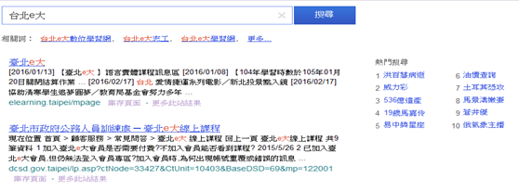

2.進入首頁



3.加入會員

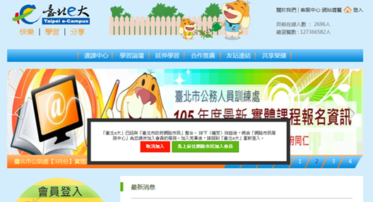

4.填會員資料 →以手機號碼做為帳號

(驗證碼傳到手機)立即註冊

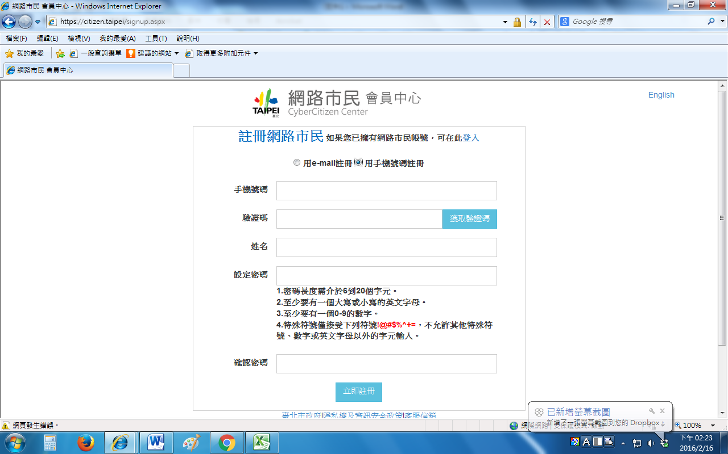

5.註冊成功之後再做登入

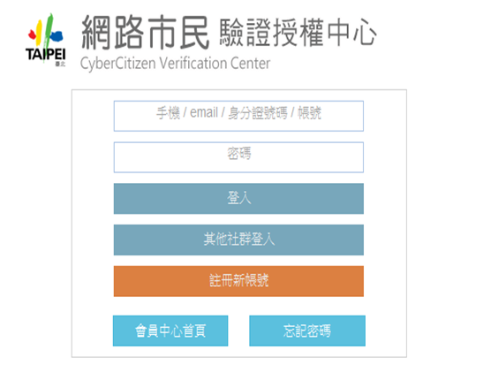

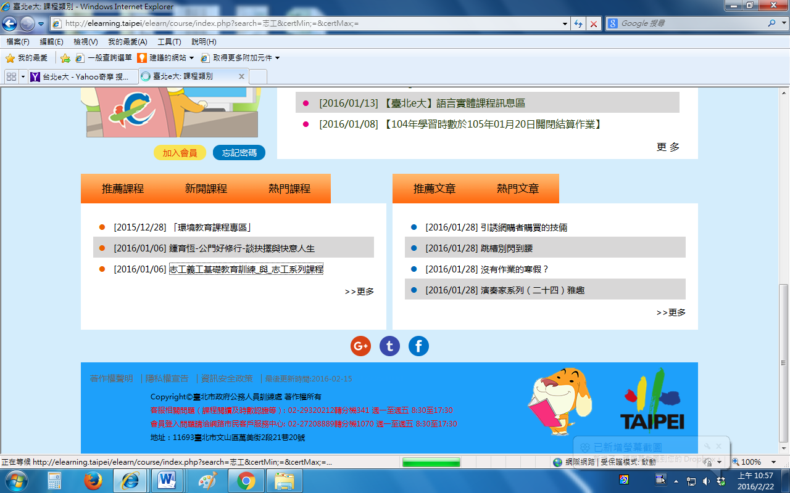6.選課→點選志工訓練

7.點選:課程介紹 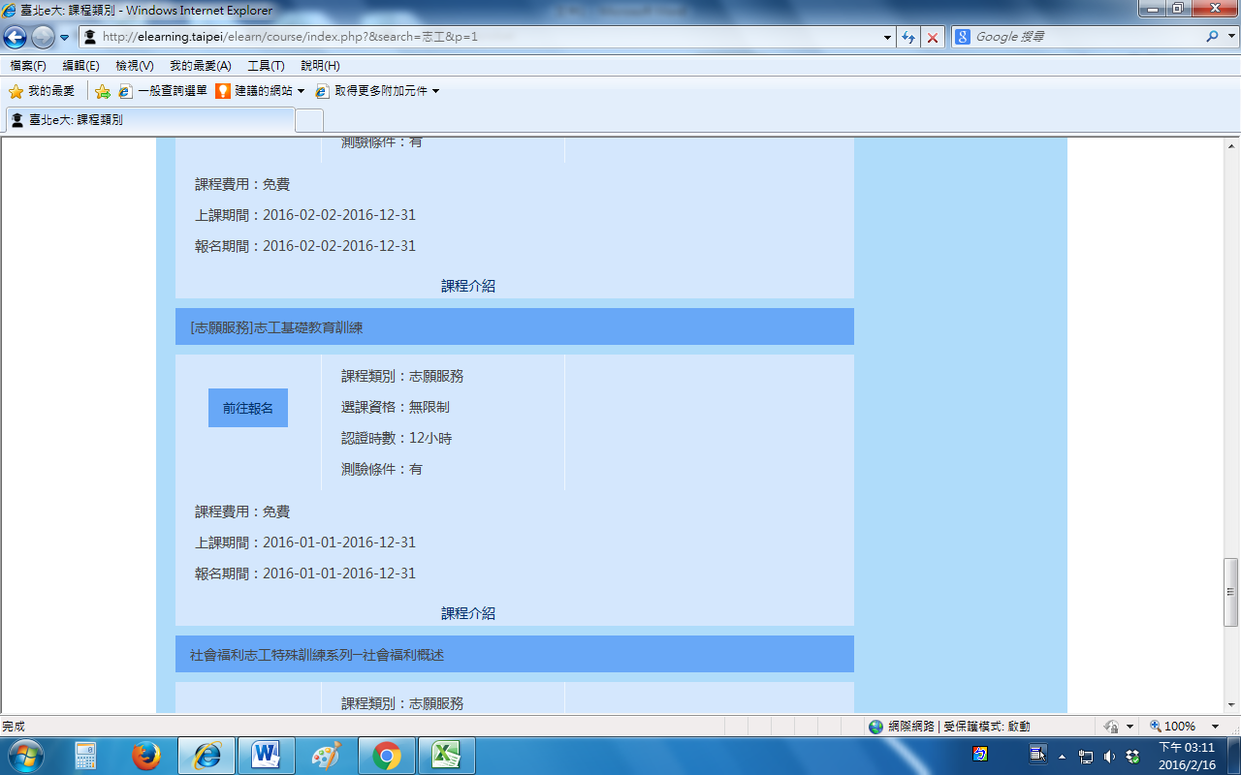

8 報名課程

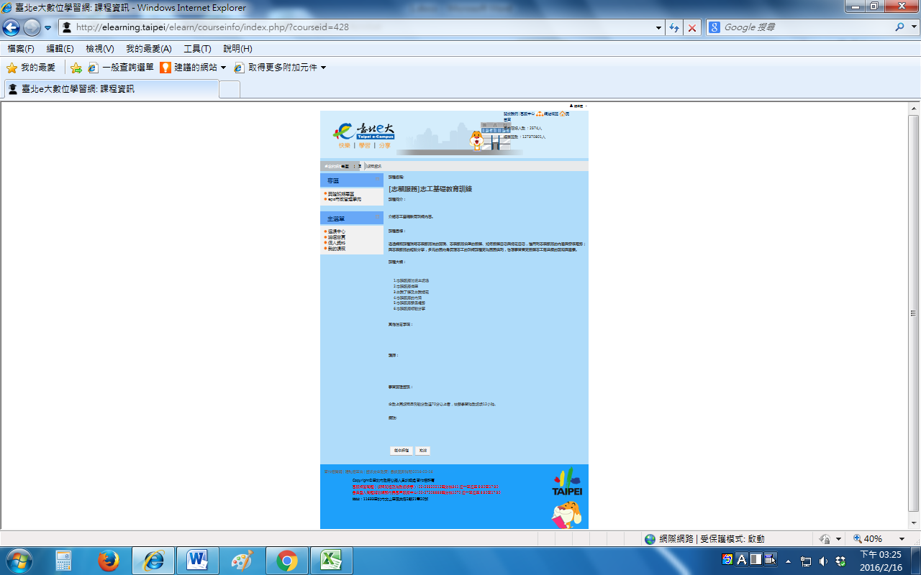

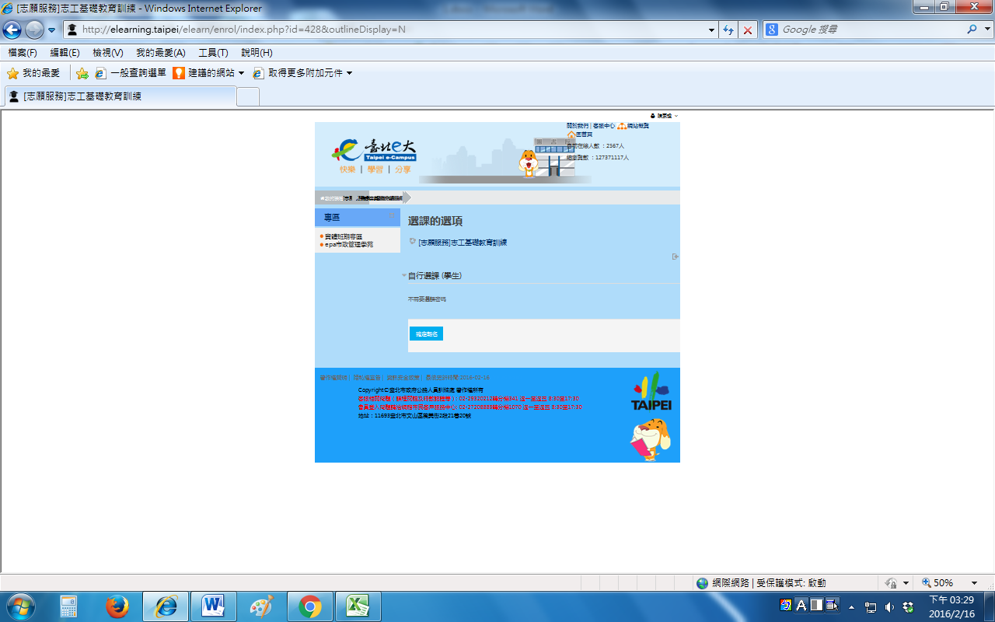9.確定報名

上完基礎課程，列印證書，只要再受訓【特殊課程】，就可以領取志工手冊